Антибиотики

β-Лактамные антибиотики

Препараты группы пенициллина

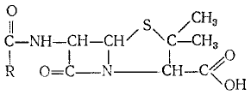

БЕНЗИЛПЕНИЦИЛЛИНА НАТРИЕВАЯ СОЛЬ
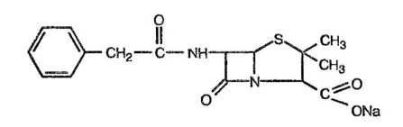
ФЕНОКСИМЕТИЛПЕНИЦИЛЛИН
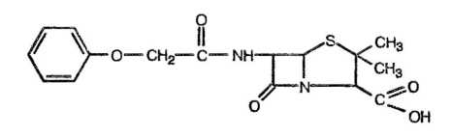
Полусинтетические антибиотики группы пенициллина

Устойчивость бактерий к пенициллинам и цефалоспоринам создает присутствующий в их клетках энзим лактамаза (пенициллиназа). Фермент гидролизует амидную связь β-лактамного цикла в молекуле антибиотика с образованием пенициллиновой кислоты, которая полностью лишена антимикробной активности:
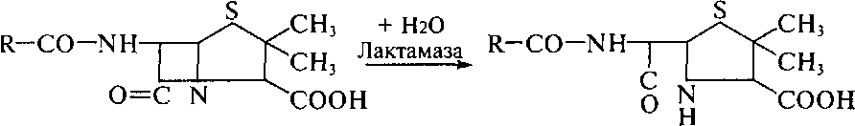

Пенициллин Пенициллиновая кислота

ОКСАЦИЛЛИНА НАТРИЕВАЯ СОЛЬ
Мононатриевой соли 3-фенил-5-метил-4-изоксазолил-пенециллина моногидрат:
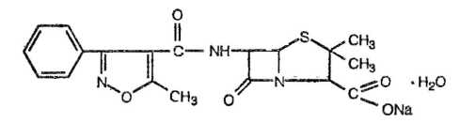
АМПИЦИЛЛИН
6-[D(-)-α-Аминофенилацетамидо]-пенициллановая кислота:
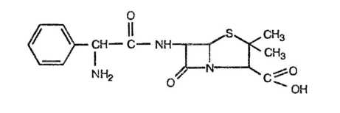
АМОКСИЦИЛЛИН
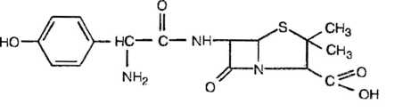
КАРБЕНИЦИЛЛИНА ДИНАТРИЕВАЯ СОЛЬ
Препараты группы цефалоспоринов
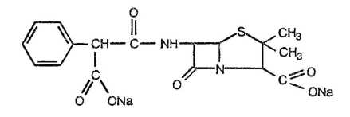

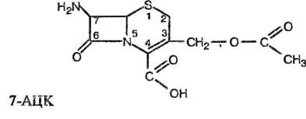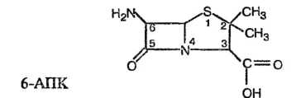

ЦЕФАЗОЛИНА НАТРИЕВАЯ СОЛЬ
[3-(5-Метил-1,3,4-тиадиазолил-2-тиометил)-7-(1-тетразолил-ацетамидо)-3-цефем-4)-карбоновая кислота:
ЦЕФАЛОТИНА НАТРИЕВАЯ СОЛЬ
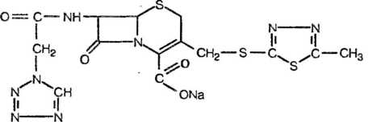
7-(2-тиенилацетамицо)цефалоспориновой кислоты натриевая соль:
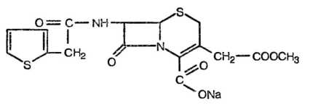
ЦЕФУРОКСИМ
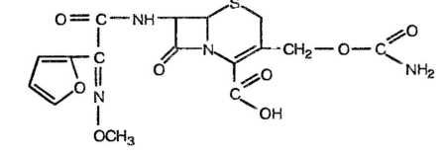
ЦЕФАКЛОР. (6R,7R)-7-[(R)-2-Амино-2-фенилацетамидо]-3-хлор-8-
оксо-5-тиа-1-азабициюю-[4,2,0]окг-2-ен-2-1-каррбоновая кислота:
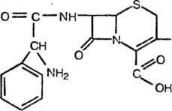

ЦЕФОТАКСИМ
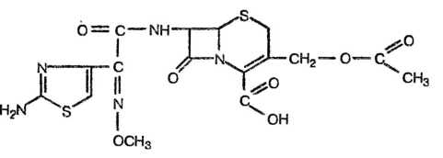
ЦЕФТРИАКСОН (Ceftriaxon)
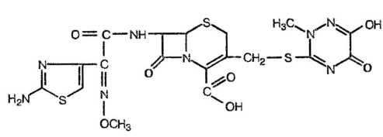
ЦЕФПИРОМ
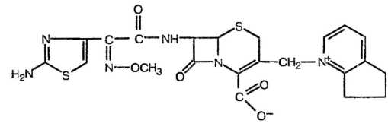
ЦЕФЕПИМ
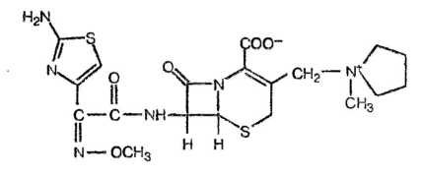

Аминогликозиды

НЕОМИЦИНА СУЛЬФАТ
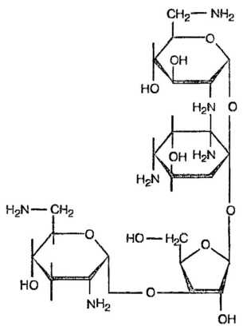
КАНАМИЦИН
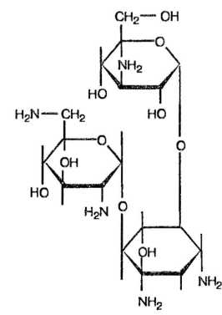

Тетрациклины

ТЕТРАЦИКЛИН
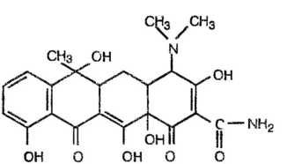
ОКСИТЕТРАЦИКЛИНА ДИГИДРАТ
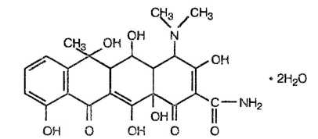

МЕТАЦИКЛИНА ГИДРОХЛОРИД
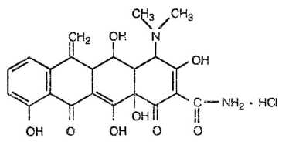

Препараты группы левомицетина

ЛЕВОМИЦЕТИН
D-(-)-трео-1-п-Нитрофенил-2-дихлорацетил-амино-пропандиол-1,3:
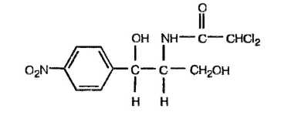
ЛЕВОМИЦЕТИНА СТЕАРАТ
D-(-)-трео-1-п-Нитрофенил-2-дихлорацетил-амино-пропандиола-1,3-стеарат:
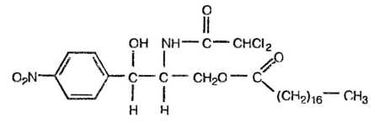

Синтез левомицетина (один из вариантов)

Синтез левомицетина включает следующие стадии:
- Хлорирование стирола в метаноле:
- Нитрование метилового эфира фенилхлорметилкарбинола:
- Дегидрохлорирование:

- Гидратация с разложением образующегося полукеталя:

- Бромирование:

- Аммонолиз уротропином:

- Ацетилирование:

- Оксиметелирование:
- Восстановление:

В результате образуется смесь трео- и эритро-энантиомеров. Трео-энантиомер плохо растворим в холодном этилацетате.
- Гидролиз (снятие ацетильной защиты с трео-формы):

Гидрохлорид D,L-треоформы образует пересыщенные горячие водные растворы, в которые вносят затравку D-треоформы. После нескольких таких операций получают чистый D-изомер.
- Получение свободного основания:

- Дихлорацетилирование:
Если не проводить разделение D- и L-треоформ, конечным продуктом будет рацемат D,L-треоформы (синтомицин).
Схемы синтеза некоторых антибиотиков

Оксациллин
Ампициллин
Амоксициллин
Карбенциллин
Цефалотин
Метациклин

